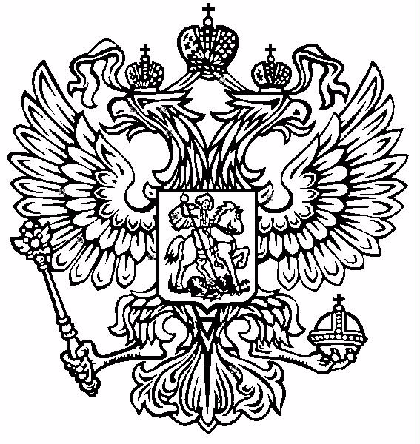

ПРОКУРАТУРА ЛЕНИНСКОГО РАЙОНА Г.КРАСНОЯРСКА

ПАМЯТКА

«Осторожно, мошенники! Телефонные мошенники»
Очень важно знать основные схемы, по которым действуют мошенники, чтобы иметь возможность проявить бдительность и вовремя защитить себя и своих близких.
Самые распространенные темы для разговоров, используемые мошенниками
- Звонит сотрудник банка: у вас заблокирована банковская карта, или с Вашего счета пытались списать денежные средства. Назовите данные Вашей карты для разблокировки или отмены операции.
- Вам ошибочно перевели крупную сумму денег (положили на телефон, перевели кредит и т.п.) – человек говорит сбивчиво, эмоционально, просит помочь, потому что нет лишних денег повторить платеж.
- Вам положен выигрыш, дивиденды (вы ведь отдавали свой ваучер в 91 году в такую-то компанию) только сначала надо оплатить обслуживание счета.
4. Вам положена социальная выплата, но только не говорите никому, на всех не хватит!
5. Ваш близкий попал в ДТП или неприятную ситуацию – нужно дать взятку и все простят.
6. Вы продаете товар (с использованием сайтов: авто, юла и прочее), «Покупатель» просит данные вашей банковской карты чтобы перевести оплату, залог.
7. Вы покупаете товар и вас просят заплатить за покупку сразу, а привезти товар потом.
Вносите предоплату только если уверены в надежности продавца
Мошенники хорошо разбираются в психологии и используют следующие мотивы:
1.Беспокойство за близких и знакомых.
2.Беспокойство за свой телефонный номер, счет в банке или кредитную карту.
3.Желание выиграть крупный приз.

Остерегайтесь мошенников!

Проведите разъяснительную беседу с Вашими близкими пожилого возраста.

Если Вы стали жертвами мошенников, обратитесь в правоохранительные органы.

